《表内除法（二）》同步测试
一、 想口诀，写算式。
七九（ ） 六（ ）五十四
考查目的：考查学生对9的乘法口诀的记忆和一道乘法口诀可以写出四道算式。
答案：六十三 7×9=63 9×7=63 63÷7=9 63÷9=7
九 6×9=54 9×6=54 54÷6=9 54÷9=6
解析：唤醒学生对9的乘法口诀的记忆，并能够灵活运用9的乘法口诀写出两道乘法算式和两道除法算式，感受乘、除法之间的关系，为学生熟练计算奠定基础。
二、填一填。
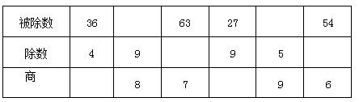
考查目的：考查用9的乘法口诀求商、除数、被除数，从而感受乘、除法之间的关系。
答案：9 72 9 3 45 9
解析：以表格的形式呈现，让学生直接在表格中填写结果，增加了难度。要求学生正确、较熟练地计算。在这个过程中，使学生对除法算式中三个数之间的关系有更深刻的认识，同时体会乘、除法之间的关系。
三、比一比，看谁算得又对又快。
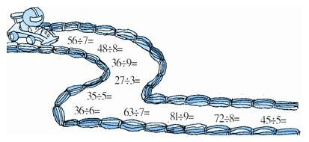
考查目的：考查学生用乘法口诀求商的运用能力。
答案：8 6 4 9 7 6 9 9 9 9
解析：用乘法口诀求商的基本练习。这道题把口算练习放在开卡丁车的情境中，将枯燥的计算变得活泼有趣，旨在激发学生练习的兴趣。
四、看谁算得都对。
45÷9= 40÷5= 32÷4= 59－40=
36÷4= 32－8= 7×8= 81÷9=
43＋9= 12÷4= 63÷7= 21÷7=
考查目的：考查学生口算技能的形成程度。
答案：5 8 8 19 9 24 56 9 52 3 9 3
解析：百以内的加、减、乘、除的混合练习。要求学生认真审题，看清楚运算符号迅速、正确地计算出结果。
五、小红串珠子，按2个红珠子、3个黄珠子和4个绿珠子的顺序，一共串了81颗珠子。
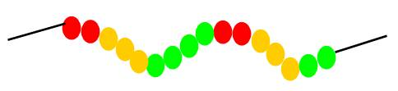
（1）第81颗珠子是什么颜色的？
（2）这时小红分别用了多少颗红珠子？多少颗黄珠子？多少颗绿珠子？
考查目的：培养学生综合运用所学知识解决实际问题的能力。
答案：（1）2+3+4=9（颗），81÷9=9。答：第81颗珠子是绿颜色的。
（2）红珠子：2×9=18（个）。黄珠子：3×9=27（个）。绿珠子：4×9=36（个）。
解析：创设串珠子的情境，感受数学与现实生活中的紧密联系。插图的出示不仅给学生带来美的视觉感受，而且使学生直观形象地认识到9颗珠子为一组的规律，直接用除法的含义解决问题。不要求学生列综合算式解答，让学生在具体、熟悉的背景中，进一步理解数量之间的关系，分步解答就行。

